Notre commune connaît actuellement une période de tensions.

Chères Membrollaises, Chers Membrollais,



Octobre 2017

LETTRE

du

MAIRE

En effet, suite aux démissions "programmées, calculées et concomitantes" de nos oppositions, nous allons certainement être amenés à organiser de nouvelles élections municipales.

Afin de rétablir la vérité et de vous éclairer, il me semble nécessaire, de vous rappeler la genèse de cette situation.

Après le premier tour du suffrage de 2014, nous avons tenté une union avec la liste de gauche, pensant très honnêtement que nous pouvions avancer ensemble pour l'intérêt des Membrollaises et des Membrollais.

Nous avons, pour l'avenir de la commune "sacrifié" cinq amis, pour pouvoir former cette nouvelle « équipe ».

Très vite, nous nous sommes rendu compte de nos différences.

Il était exclu pour nous de privilégier des intérêts personnels ou d’avoir une approche dogmatique ou bassement politicienne dans notre gestion de la commune.

Ces éternels absents se permettaient de remettre en cause toutes nos actions.

Comme vous le savez aujourd’hui, lors du conseil municipal du 26 septembre, et après que toutes les délibérations aient été votées à l’unanimité, ils ont bassement décidé de démissionner de leurs fonctions d’élus.

Cet acte irresponsable politiquement, ouvre la voie à notre opposition « Méreliste » qui n’a plus qu’à démissionner en cascade, ce qu’ils font aujourd’hui.

Le but ultime et inavoué, des uns et des autres, est de nous faire chuter mon équipe et moi-même, n’ayant jamais fait le deuil de leurs défaites de 2014… Pour quels projets ?

Ils n’ont bien évidemment pas non plus mesuré l’incidence que cela pouvait avoir sur notre jeune Métropole, trop aveuglés par une opposition publique, systématique et stérile, votant néanmoins 95 % des décisions municipales !?

Ces femmes et ces hommes, se révèlent aujourd’hui encore, peu ou pas soucieux de l’intérêt général.

On essaie de vous faire croire que c’est mon équipe qui est démissionnaire, mais c’est faux. Les personnes qui m’accompagnent sont plus déterminées que jamais.

Depuis le premier jour, nous nous évertuons à faire cesser les errements du passé et les privilèges d’un temps révolu.

Pour nous, l’intérêt général n’est pas la somme des intérêts particuliers.

Notre bilan, qui vient de vous être retracé dans notre magazine municipal, est le reflet de notre dynamisme et de notre degré d’engagement. Ce premier bilan est conforme, en tous points, à nos promesses.

Et malgré les coups bas, les viles attaques et la calomnie, qui émanent ou émaneront de ces élus démissionnaires, et dont nous sommes victimes depuis la campagne de 2014, sachez que nous sommes déterminés à poursuivre notre action.

Les nombreux témoignages d’amitié ou d’encouragement reçus ces derniers jours, me confortent dans ce sens.

***Soyez convaincus que notre exigence, notre présence, et notre sens prononcé de l’équité continueront à animer notre quotidien pour vous et notre village.***

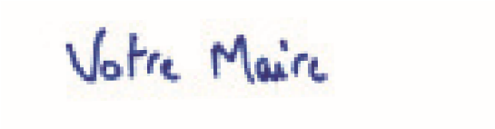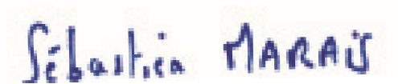

*Fabrice Salaün, Nathalie Ruquois, Emmanuel Fleureau, Sabrina Daban-Sigrist, Eric Boigegrain, Martine Potel,*

*Martine Gatesoupe, Isabelle Lamirault, Franwk Dupuet, Véronique Cailleau, Bénédicte Perretier et Eric Bichaud.*